营运部发〔2015〕196号 签发人：李坚
“周末欢乐购”促销活动方案
【活动时间】：2015年8月28日~8月30日（共3天）
【参与门店】：101家（有广场、单店活动的门店不参与）
【活动主题】：周末欢乐购
活动一：满就送、满就省
- 满38元，赠抽纸（50抽）1包。（桐君阁配发）
- 满58元立省5元现金，满108元立省10元现金，208元立省20元现金，308元立省30元现金，最高省30元现金。
- 成药、保健品、中药袋装、罐装、器械均参与此活动（特价、单品、中药饮片不参与）。
活动二：特惠区
- “会员专享区”104个特价品种（见附表1）
- 8月单品活动。（见附表2）
【活动宣传方式】
一、整体形象打造
1、制作气球拱门，置于店门口，烘托活动氛围。
2、手写POP，张贴至橱窗等显眼位置，活动产品爆炸签。
二、POP的准备（请参照模板书写）：
门店根据下面POP模板书写POP，活动期间，张贴在店内、店外对应位置：
1、用大号POP纸（红边黄底）书写1张“ 满38元赠好礼 ”，分别粘贴在橱窗腰线上方及店内显眼处。
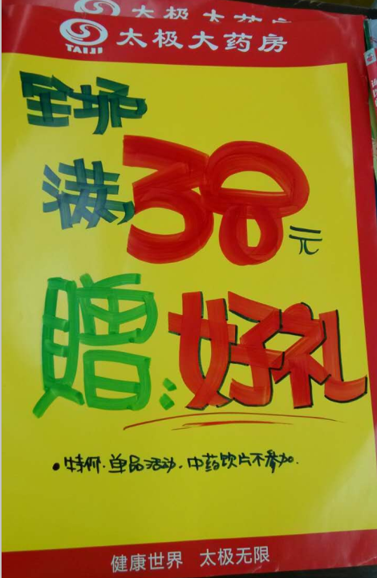
- 用大号POP纸（红边黄底）书写1张“满58元立省5元现金”，分别粘贴在橱窗腰线上方及店内显眼处。
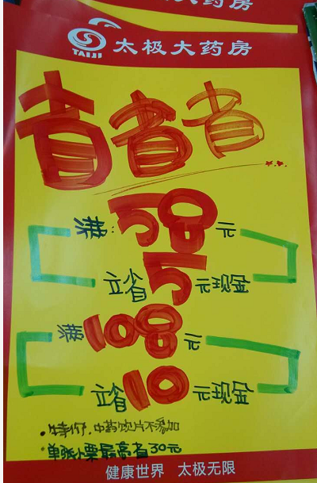
三、活动宣传要求：
1、活动期间请对所有顾客进行宣传活动内容。
2、门店需安排员工打电话通知重点会员、流失会员和新发展会员。
3、收银台一句话服务，引导顾客参与活动。
5、活动的pop张贴以及气球和店内装饰必须在今天（8月28日）完成，将活动现场开展的照片发到各片区微信群（人流较多时），照片共发送4张（店外整体效果图，店内整体氛围图，花车或堆头区），货架上对应活动品种的爆炸签，如未按时上传照片，将对店长处20元罚款，片长负同等责任，罚款20元。
四、活动总结：
1、活动后2天内，店长统计活动销售数据，片长指导店长写活动总结，对本次活动进行中的各个环节进行点评，3天内片长将片区总结及各门店的总结汇总压缩打包发至“策划科”邮箱。如过时未上报，将对片长进行50元的处罚！
五、活动考核：
本次活动不做考核！天气转晴，请各门店利用好促销政策，抓住销售机会，提升销售!

营运部
2015年8月28日

主题词： 关于 2015 周末欢乐购 促销 活动 方案
四川太极大药房连锁有限公司 2015年8月28日印发
打印：王四维 核对：谭莉杨 （共印1份）

